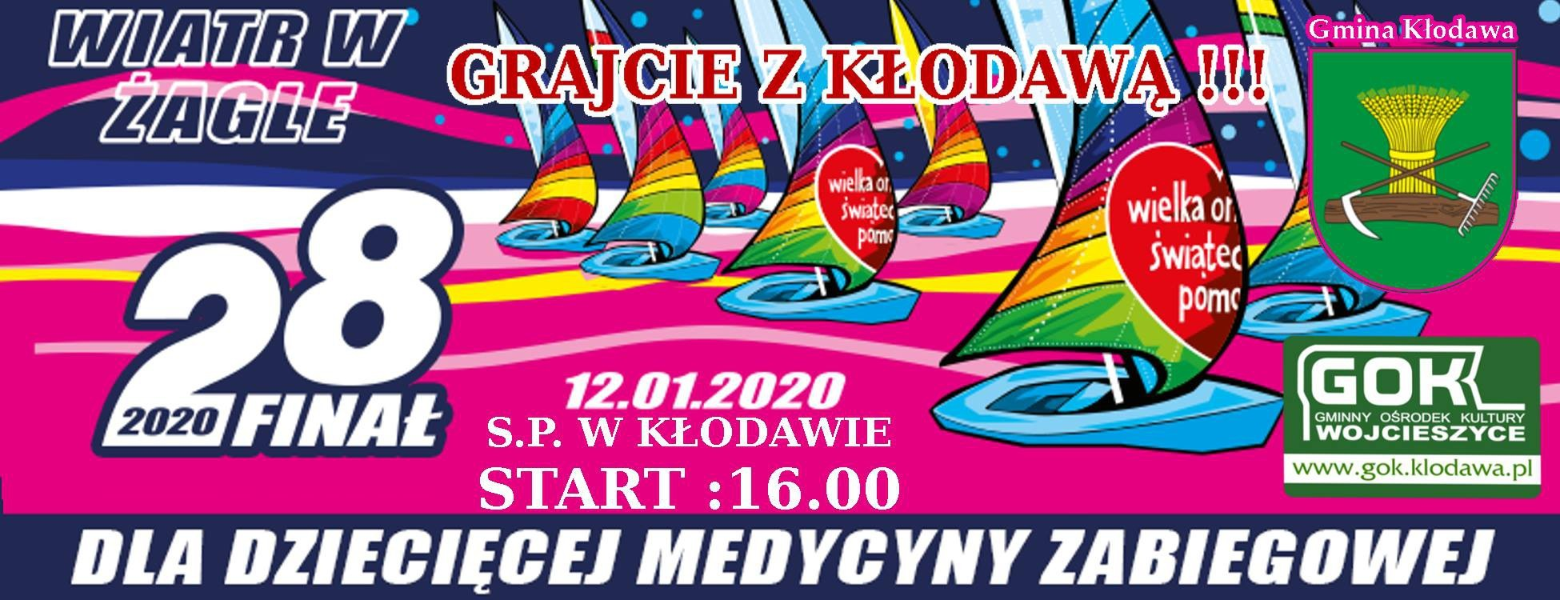

15.00 Kąpiel klubu morsów Eskimo w jeziorze kłodawskim

PROGRAM FINAŁU
SZKOŁA PODSTAWOWA W KŁODAWIE

16.00 Rozpoczęcie 28 Finału WOŚP w Kłodawie

16.10 Warta Gorzów Cheerleders

16.25 LICYTACJE

16.30 Start Otwartego Turnieju w Tenisa Stołowego - hala sportowa SP w Kłodawie

16.30 Uczniowie SP w Kłodawie
- Bianka Lewandowska kl.6b – gra na keyboardzie
- Wojciech Lichnerewicz kl.3a – śpiew

16.40 LICYTACJE

16.45 Uczniowie SP w Kłodawie
- Sandra Gromala kl. 6b – śpiew
- Gabriel Popowski kl. 6a – gra na keyboardzie

17.00 Zespół Artystyczny "BUZIAKI"

17.15 LICYTACJE

17.20 Uczniowie SP w Kłodawie
- Gabriel Popowski kl. 6a - gra na keyboardzie

17.30 Sekcja wokalna GOK - uczniowie SP Różanki

17.40 LICYTACJE

17.45 WTZ - występ bożonarodzeniowy

17.50 Sekcja wokalna GOK - uczniowie SP Różanki

18.00 Zespół tańca sportowego 'MIRAGE"

18.10 Konkurs plastyczny dla dzieci - upominki/licytacje prac

18.20 Uczniowie SP w Kłodawie
- Igor Pawlak - Studio Parkieciarnia Biernacki
- Wiktor Zbolały, Tytus Figiel kl.5b gra na gitarze

18.40 LICYTACJE

18.50 Uczniowie SP w Kłodawie
- Alicja Zdanowicz, Michał Łyczewski – gra i śpiew

19.00 Wyniki Turnieju Tenisa Stołowego

19.15 Zespół BUKOWINA ze Zdroiska

19.30 ALEKSANDRA FALKOWSKA - Disco / Pop/ Dance
- uczestniczka programu Disco Star emitowanego w Polo TV

20.15 Światełko do nieba - HOMRA FIRESHOW - pokaz tańca z ogniem

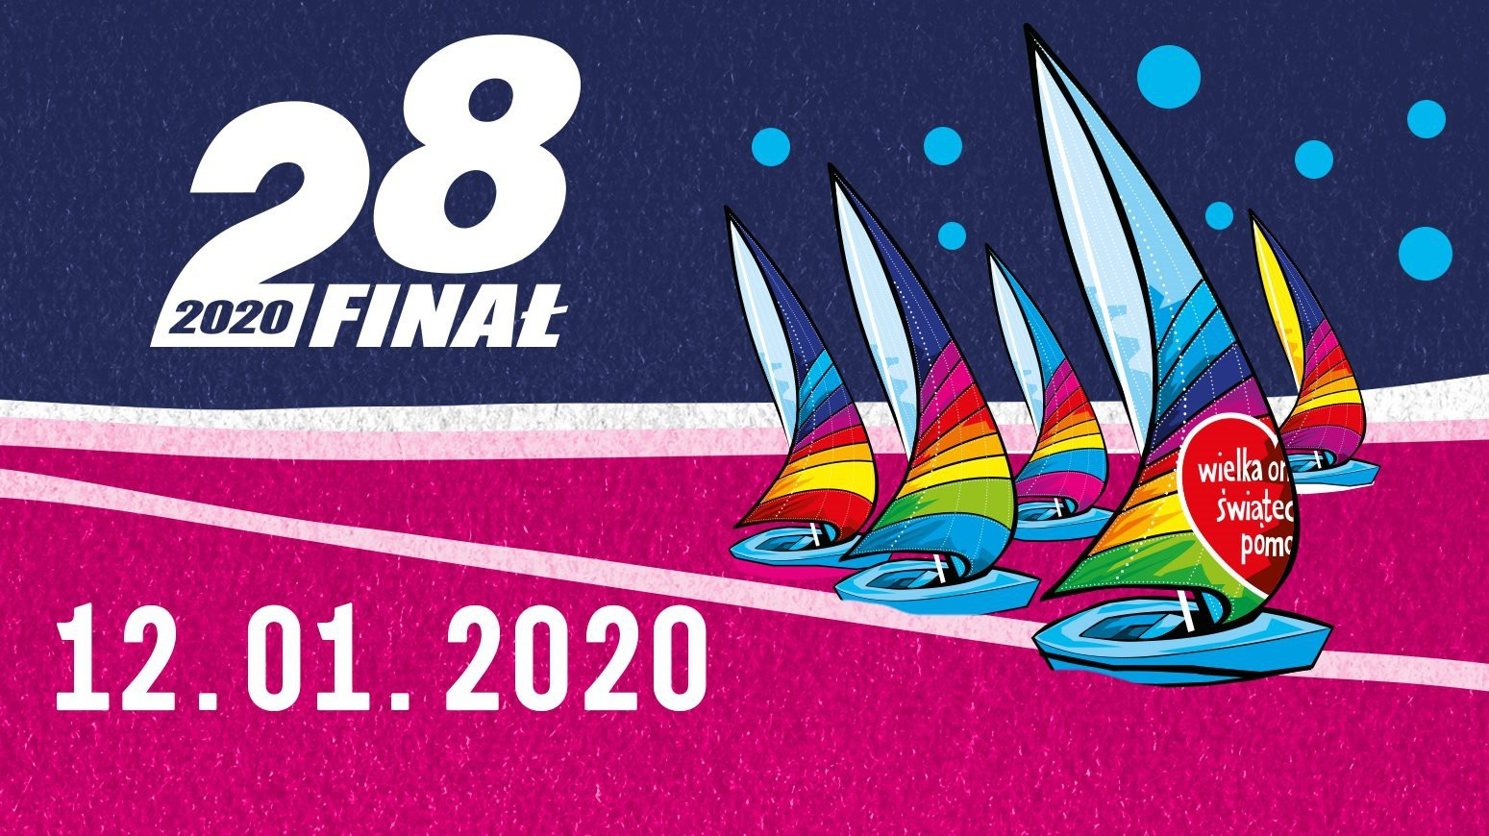
SZKOŁA PODSTAWOWA W KŁODAWIE

